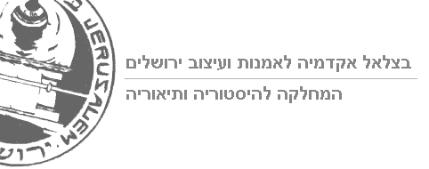

סילבוס - המוסיקה של המזרח הקרוב
קורס בחירה מתקדם
סמסטר ב', יום א' 14:00-12:30
ד"ר בעז בן משה
מטרות הקורס: הקנייית יסודות מוסיקליים של קצב, פעמה, משקל, ארגון צלילי וצורה במוסיקה המזרחית. התבוננות במאחד והמפריד בין התרבויות המוסיקליות המזרחיות השונות. בדיקת הרלוונטיות של המוסיקה המזרחית על התרבות הפופולרית בישראל.
התנהלות הקורס: 13 מפגשים על פי החלוקה הבאה-
1-2: מבוא למוסיקה המזרחית הקלאסית (מונופוניה, הטרופוניה, מחזוריות)
3-4: המקאם המזרחי
5: עקרונות המקצב מזרחי
6: הצורה במוסיקה המזרחית
7: האילתור במוסיקה המזרחית
8: מוסיקה פרסית
9: מוסיקה תורכית
10: מוסיקה מצרית
11: מוסיקה אנדלוסית
12: סיכום
13: קונצרט תלמידים
דרישות הקורס: השתתפות פעילה בקורס, נוכחות על פי נהלי בצלאל, עבודה להגשה בסיום הקורס

